Министерство образования, науки и молодежной политики
Краснодарского края
Государственное бюджетное профессиональное образовательное учреждение Краснодарского края «Ейский полипрофильный колледж»

РАЗРАБОТКА МОБИЛЬНЫХ ПРИЛОЖЕНИЙ

ЛАБОРАТОРНАЯ РАБОТА №5
по теме:

Компоненты TextView, editTextNumber и Button.

Обработчики событий

Выполнил:
студент ЕПК, группа И-32
Синицын М.В.

Проверил:
преподаватель дисциплины «Разработка мобильных приложений»
Фомин А. Т.

Ейск 2024

1 Обработчики событий
В Android есть целый ряд методов, которые обеспечивают перехват событий взаимодействия пользователя с приложением. Класс View содержит набор вложенных интерфейсов с обратными вызовами, которые можно определить. Эти интерфейсы называются прослушивателями событий.
Например, если кнопка должна отвечать на событие нажатия, она должна зарегистрироваться для прослушивателя событий .onClickListener и реализовать соответствующий метод обратного вызова onClick().
В коде ниже показаны два варианта регистрации прослушивателей для кнопок button и button2 в файле MainActivity.kt. Последний вызывает метод обработчика событий.

Листинг 1.
- package com.example.project_1

- import android.os.Bundle
- import android.view.View
- import androidx.activity.enableEdgeToEdge
- import androidx.appcompat.app.AppCompatActivity
- import androidx.core.view.ViewCompat
- import androidx.core.view.WindowInsetsCompat
- import android.widget.Button
- import android.widget.TextView
- class MainActivity : AppCompatActivity() {
- override fun onCreate(savedInstanceState: Bundle?) {
- super.onCreate(savedInstanceState)
- enableEdgeToEdge()
- setContentView(R.layout.activity_main)
- val textView: TextView = findViewById(R.id.textView)
- // Регистрация прослушивателя для button
- val button: Button = findViewById(R.id.button)
- button.setOnClickListener {
- textView.text = "Нажата кнопка 1"
- }
- //--------------------------------------------
- // Регистрация прослушивателя для button2
- findViewById<Button>(R.id.button2).setOnClickListener {
- displayTextOnButtonClick(it)
- }
- //--------------------------------------------
- ViewCompat.setOnApplyWindowInsetsListener
- (findViewById(R.id.main)) { v, insets ->
- val systemBars = insets.getInsets(WindowInsetsCompat.Type.systemBars())
- v.setPadding(systemBars.left, systemBars.top, systemBars.right, systemBars.bottom)
- insets
- }
- }
- // Метод обработчика событий
- private fun displayTextOnButtonClick(view: View) {
- val text = findViewById<TextView>(R.id.textView)
- text.text = "Нажата кнопка 2"
- }
- }

- Создайте новый проект Empty Views Activity. Выполните сборку запустите данный проект в виртуальном устройстве.

2 Ход работы
- В пути app/res/layout/ откройте activity_main.xml и откройте представление Design
- Перетащите на форму компоненты: TextView и Button так, как показано на рис.1
- Перейдите в представление Code и отредактируйте код в файле activity_main.xml, согласно листингу 2
- Перейдите к файлу MainActivity.kt и внесите изменения в классе MainActivity, согласно листингу 1
- Вновь перейдите к файлу activity_main.xml и перейдите к представлению Design. В секции Attributes. Внесите изменения внешнего вида размещенных компонент. Кликните на компоненте TextView. В секции Attributes станут доступны аттрибуты этого компонента. Измените следующие значения:
  - gravity (чек на center, center_horizon, center_vertical)
  - textAlignment
  - textColor
  - textSize
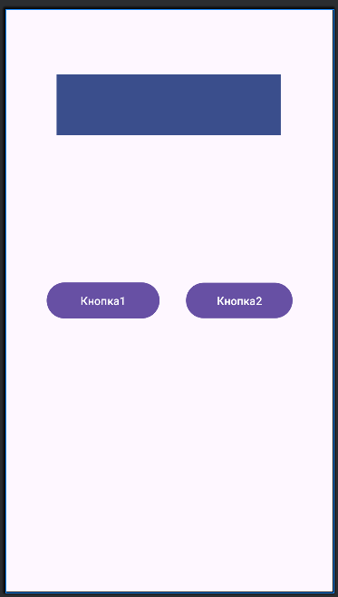Рис. 1
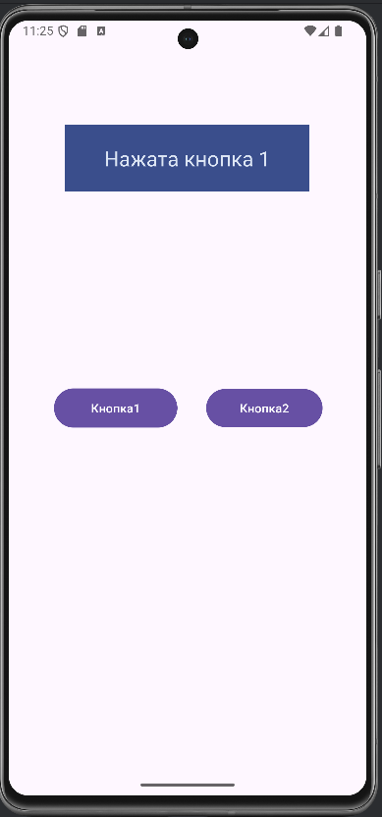Рис. 2
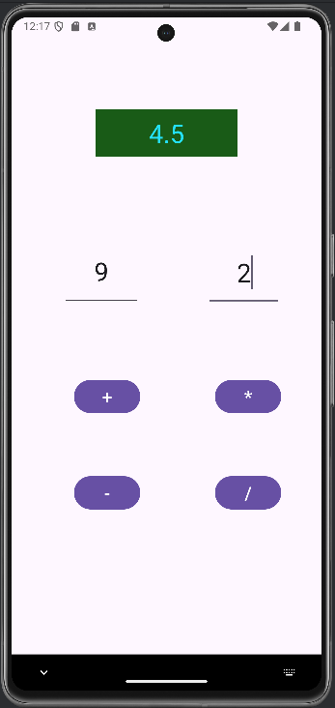Рис. 3

- Запустите приложение и проверьте правильно ли размещены компоненты на форме, правильно ли работает обработчик событий. При нажатии на кнопке в текстовом поле отображается номер кнопки так, как показано на рис.2.
- Сохраните результат работы.
- Создайте еще один проект, опираясь на код предыдущего проекта. Данный проект должен реализовать форму содержащую следующие компоненты:
  - два текстовых поля ввода (editTextNumber)
  - одна метка (TextView)
  - 4 кнопки (Button)
Выведите эти компоненты на форму и скомпонуйте так, как показано на рис.3
- Оформите окно приложения, используя указания данные выше.
- Измените код класса MainActivity, так, как показано в листинге 3. Данный проект реализует калькулятор, выполняющий простейшие арифметические операции.
- Текст и цвета, используемые в приложении, должны быть вынесены в ресурсы проекта по пути app/res/values. В коде программы должны быть ссылки на эти ресурсы.
- Измените стиль приложения, установив фон окна.
- Оформите отчет по выполненной лабораторной работе, включив в него листинги кода, скриншоты окон.

Листинг 2.
- <TextView
- android:id="@+id/textView"
- android:layout_width="282dp"
- android:layout_height="77dp"
- android:background="#3A4E8C"
- android:fontFamily="sans-serif"
- android:gravity="center|center_horizontal|
center_vertical"
- android:text=""
- android:textAlignment="center"
- android:textColor="#DCE5F4"
- android:textSize="24sp"
- app:layout_constraintBottom_toBottomOf="parent"
- app:layout_constraintEnd_toEndOf="parent"
- app:layout_constraintHorizontal_bias="0.496"
- app:layout_constraintStart_toStartOf="parent"
- app:layout_constraintTop_toTopOf="parent"
- app:layout_constraintVertical_bias="0.125" />

- <Button
- android:id="@+id/button"
- android:layout_width="142dp"
- android:layout_height="53dp"
- android:text="Кнопка1"
- app:layout_constraintBottom_toBottomOf="parent"
- app:layout_constraintEnd_toEndOf="parent"
- app:layout_constraintHorizontal_bias="0.193"
- app:layout_constraintStart_toStartOf="parent"
- app:layout_constraintTop_toTopOf="parent" />

- <Button
- android:id="@+id/button2"
- android:layout_width="134dp"
- android:layout_height="52dp"
- android:text="Кнопка2"
- app:layout_constraintBottom_toBottomOf="parent"
- app:layout_constraintEnd_toEndOf="parent"
- app:layout_constraintHorizontal_bias="0.819"
- app:layout_constraintStart_toStartOf="parent"
- app:layout_constraintTop_toTopOf="parent" />

Листинг 3.

- package com.example.project2

- import android.os.Bundle
- import android.view.View
- import androidx.activity.enableEdgeToEdge
- import androidx.appcompat.app.AppCompatActivity
- import androidx.core.view.ViewCompat
- import androidx.core.view.WindowInsetsCompat
- import android.widget.Button
- import android.widget.TextView
- import android.widget.EditText

- class MainActivity : AppCompatActivity() {
- override fun onCreate(savedInstanceState: Bundle?) {
- super.onCreate(savedInstanceState)
- enableEdgeToEdge()
- setContentView(R.layout.activity_main)
- val textView: TextView = findViewById(R.id.textView)
- findViewById<Button>(R.id.button).setOnClickListener {
- displayTextOnButtonClick_plus(it)
- }
- findViewById<Button>(R.id.button2).setOnClickListener {
- displayTextOnButtonClick_minus(it)
- }
- findViewById<Button>(R.id.button3).setOnClickListener {
- displayTextOnButtonClick_pow(it)
- }
- findViewById<Button>(R.id.button4).setOnClickListener {
- displayTextOnButtonClick_div(it)
- }
- ViewCompat.setOnApplyWindowInsetsListener(findViewById(R.id.main)) { v, insets ->
- val systemBars = insets.getInsets(WindowInsetsCompat.Type.systemBars())
- v.setPadding(systemBars.left, systemBars.top, systemBars.right, systemBars.bottom)
- insets
- }
- }
- private fun displayTextOnButtonClick_plus(view: View) {
- val text = findViewById<TextView>(R.id.textView)
- val d1 = findViewById<EditText>(R.id.editTextNumber).text.toString()
.toInt()
- val d2 = findViewById<EditText>(R.id.editTextNumber2).text.toString()
.toInt()
- text.text = (d1 + d2).toString()
- }
- private fun displayTextOnButtonClick_minus(view: View) {
- val text = findViewById<TextView>(R.id.textView)
- val d1 = findViewById<EditText>(R.id.editTextNumber).text.toString()
.toInt()
- val d2 = findViewById<EditText>(R.id.editTextNumber2).text.toString()
.toInt()
- text.text = (d1 - d2).toString()
- }
- private fun displayTextOnButtonClick_pow(view: View) {
- val text = findViewById<TextView>(R.id.textView)
- val d1 = findViewById<EditText>(R.id.editTextNumber).text.toString()
.toInt()
- val d2 = findViewById<EditText>(R.id.editTextNumber2).text.toString()
.toInt()
- text.text = (d1 * d2).toString()
- }
- private fun displayTextOnButtonClick_div(view: View) {
- val text = findViewById<TextView>(R.id.textView)
- val d1 = findViewById<EditText>(R.id.editTextNumber).text.toString()
.toDouble()
- val d2 = findViewById<EditText>(R.id.editTextNumber2).text.toString()
- .toDouble()
- text.text = (d1 / d2).toString()
- }
- }

3 Выполнение работы
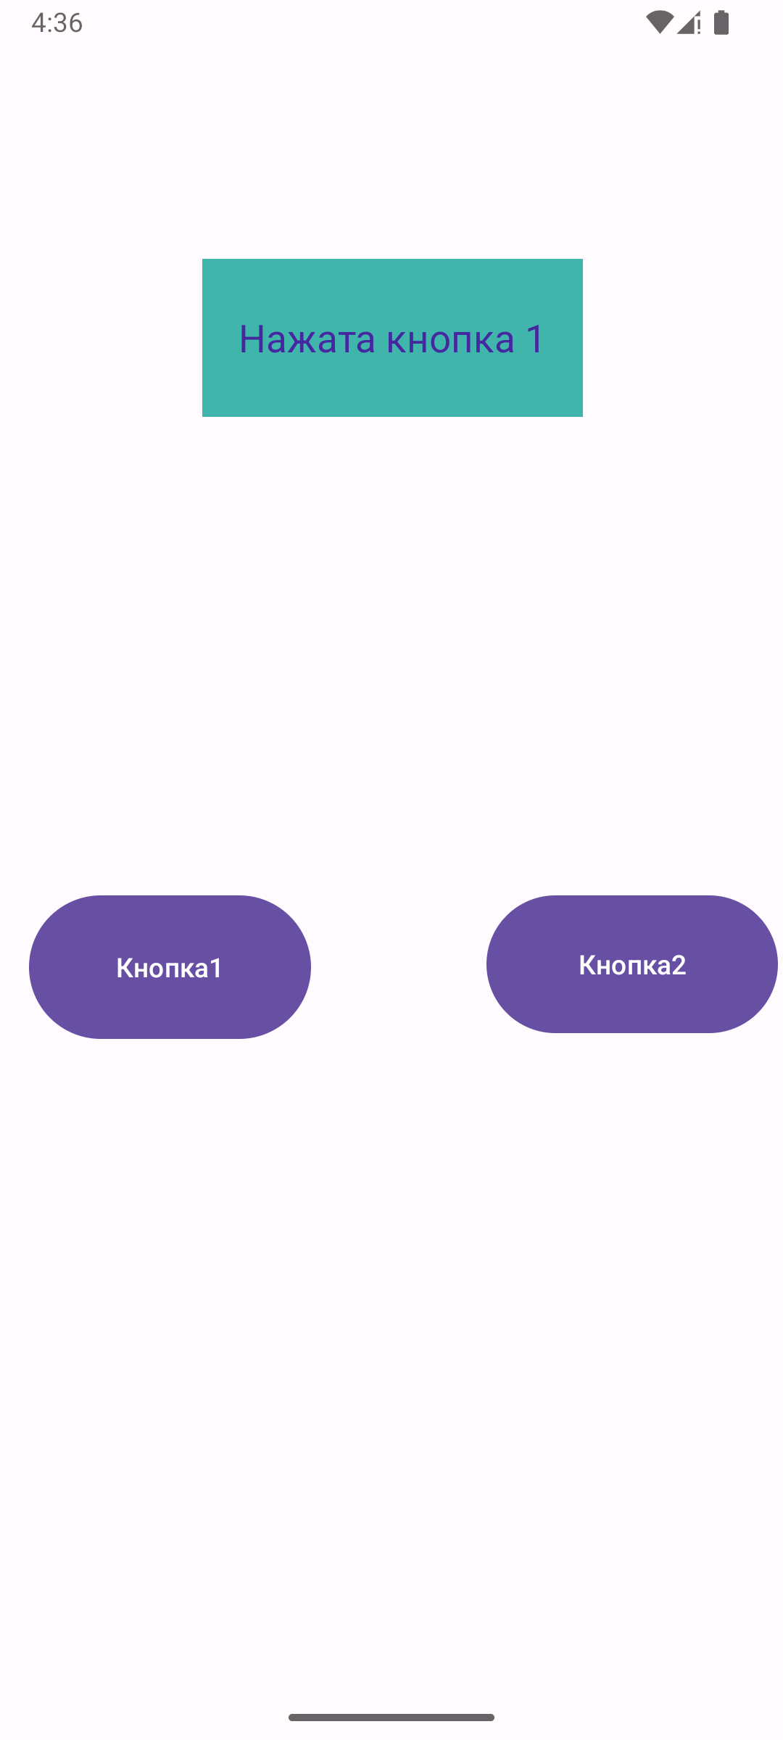Рис. 4. Внешний вид приложения №1

Листинг 4. код класса MainActivity,kt для приложения №1
- package com.example.calc

- import android.os.Bundle
- import android.view.View
- import android.widget.Button
- import android.widget.TextView
- import androidx.activity.enableEdgeToEdge
- import androidx.appcompat.app.AppCompatActivity
- import androidx.core.view.ViewCompat
- import androidx.core.view.WindowInsetsCompat

- class MainActivity : AppCompatActivity() {
- override fun onCreate(savedInstanceState: Bundle?) {
- super.onCreate(savedInstanceState)
- enableEdgeToEdge()
- setContentView(R.layout.activity_main)
- val textView: TextView = findViewById(R.id.textView)

- val button: Button = findViewById(R.id.button)
- button.setOnClickListener {
- textView.text = "Нажата кнопка 1"
- }

- findViewById<Button>(R.id.button2).setOnClickListener {
- displayTextOnButtonClick(it)
- }

- ViewCompat.setOnApplyWindowInsetsListener(findViewById(R.id.main)) { v, insets ->
- val systemBars = insets.getInsets(WindowInsetsCompat.Type.systemBars())
- v.setPadding(systemBars.left, systemBars.top, systemBars.right, systemBars.bottom)
- insets
- }
- }
- private fun displayTextOnButtonClick(view: View) {
- val text = findViewById<TextView>(R.id.textView)
- text.text = "Нажата кнопка 2"
- }
- }

Листинг 5. Содержание файла стилей activity_main.xml для приложения №1
- <?xml version="1.0" encoding="utf-8"?>
- <androidx.constraintlayout.widget.ConstraintLayout xmlns:android="http://schemas.android.com/apk/res/android"
- xmlns:app="http://schemas.android.com/apk/res-auto"
- xmlns:tools="http://schemas.android.com/tools"
- android:id="@+id/main"
- android:layout_width="match_parent"
- android:layout_height="match_parent"
- tools:context=".MainActivity">

- <Button
- android:id="@+id/button"
- android:layout_width="148dp"
- android:layout_height="83dp"
- android:layout_marginStart="38dp"
- android:layout_marginTop="180dp"
- android:layout_marginEnd="46dp"
- android:layout_marginBottom="273dp"
- android:text="Кнопка1"
- app:layout_constraintBottom_toBottomOf="parent"
- app:layout_constraintEnd_toStartOf="@+id/button2"
- app:layout_constraintStart_toStartOf="parent"
- app:layout_constraintTop_toBottomOf="@+id/textView" />

- <TextView
- android:id="@+id/textView"
- android:layout_width="200dp"
- android:layout_height="83dp"
- android:layout_marginStart="106dp"
- android:layout_marginTop="112dp"
- android:layout_marginEnd="105dp"
- android:background="#3FB5AB"
- android:gravity="center|center_horizontal"
- android:text="TextView"
- android:textAlignment="center"
- android:textColor="#4527A0"
- android:textSize="20sp"
- app:layout_constraintEnd_toEndOf="parent"
- app:layout_constraintStart_toStartOf="parent"
- app:layout_constraintTop_toTopOf="parent" />

- <Button
- android:id="@+id/button2"
- android:layout_width="153dp"
- android:layout_height="80dp"
- android:layout_marginStart="46dp"
- android:layout_marginTop="180dp"
- android:layout_marginEnd="26dp"
- android:layout_marginBottom="276dp"
- android:text="Кнопка2"
- app:layout_constraintBottom_toBottomOf="parent"
- app:layout_constraintEnd_toEndOf="parent"
- app:layout_constraintStart_toEndOf="@+id/button"
- app:layout_constraintTop_toBottomOf="@+id/textView" />

- </androidx.constraintlayout.widget.ConstraintLayout>

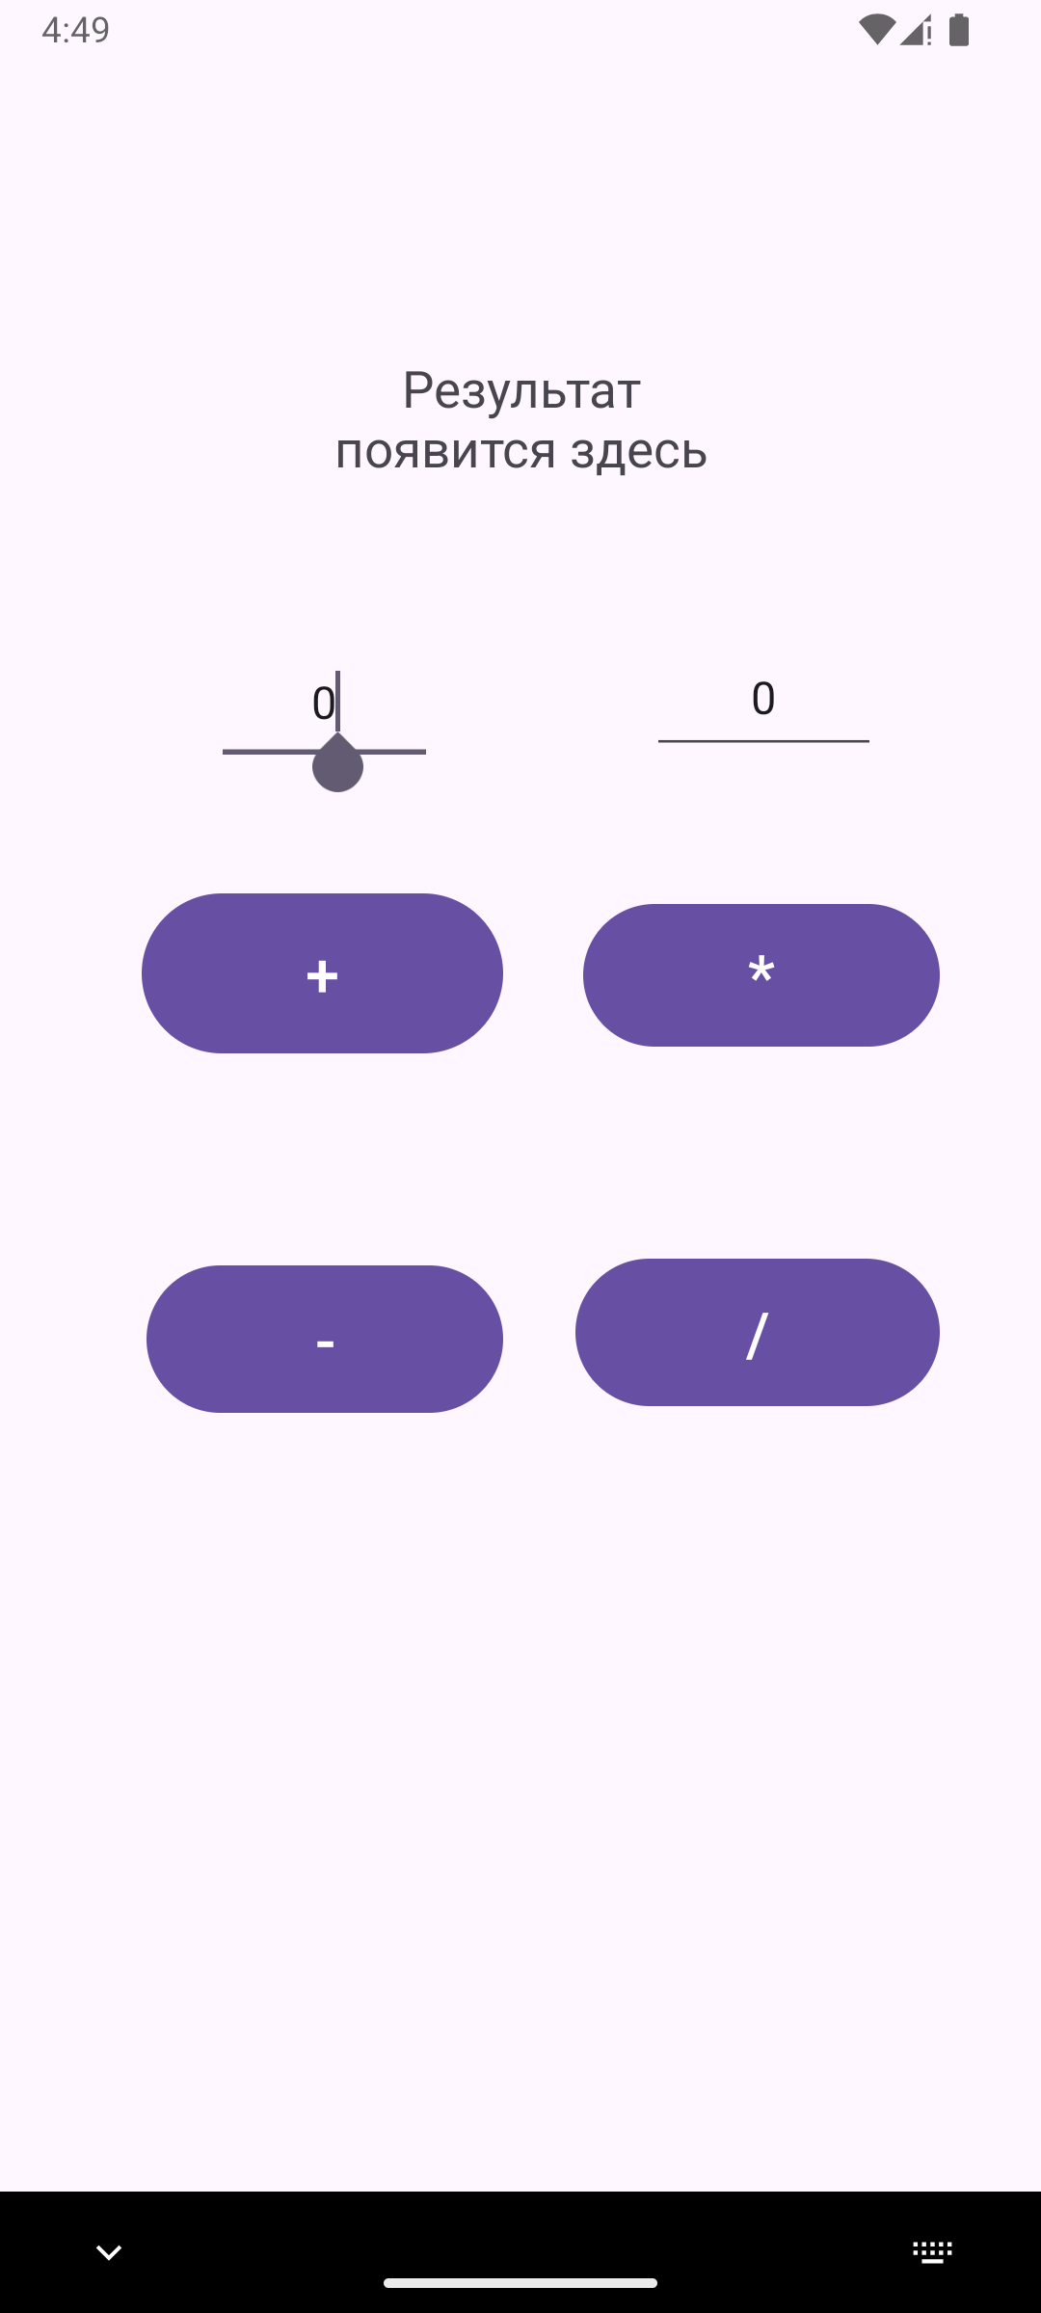Рис. 6. Внешний вид приложения №2 после запуска
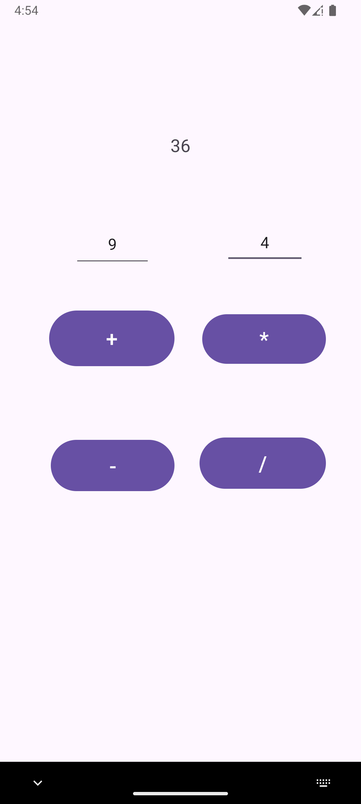Рис. 5. Внешний вид приложения №2 после выполнения действия(умножения 9 на 4)

Листинг 6. код класса MainActivit.kt в приложении №2

- package com.example.real_calc

- import android.os.Bundle
- import android.view.View
- import android.widget.Button
- import android.widget.EditText
- import android.widget.TextView
- import androidx.activity.enableEdgeToEdge
- import androidx.appcompat.app.AppCompatActivity
- import androidx.core.view.ViewCompat
- import androidx.core.view.WindowInsetsCompat

- class MainActivity : AppCompatActivity() {
- override fun onCreate(savedInstanceState: Bundle?) {
- super.onCreate(savedInstanceState)
- enableEdgeToEdge()
- setContentView(R.layout.activity_main)
- val textView: TextView = findViewById(R.id.textView)
- findViewById<Button>(R.id.button).setOnClickListener {
- displayTextOnButtonClick_plus(it)
- }
- findViewById<Button>(R.id.button2).setOnClickListener {
- displayTextOnButtonClick_minus(it)
- }
- findViewById<Button>(R.id.button3).setOnClickListener {
- displayTextOnButtonClick_pow(it)
- }
- findViewById<Button>(R.id.button4).setOnClickListener {
- displayTextOnButtonClick_div(it)
- }
- ViewCompat.setOnApplyWindowInsetsListener(findViewById(R.id.main)) { v, insets ->
- val systemBars = insets.getInsets(WindowInsetsCompat.Type.systemBars())
- v.setPadding(systemBars.left, systemBars.top, systemBars.right, systemBars.bottom)
- insets
- }
- }
- private fun displayTextOnButtonClick_plus(view: View) {
- val text = findViewById<TextView>(R.id.textView)
- val d1 = findViewById<EditText>(R.id.editTextNumber).text.toString().toInt()
- val d2 = findViewById<EditText>(R.id.editTextNumber2).text.toString().toInt()
- (d1 + d2).toString().also { text.text = it }
- }
- private fun displayTextOnButtonClick_minus(view: View) {
- val text = findViewById<TextView>(R.id.textView)
- val d1 = findViewById<EditText>(R.id.editTextNumber).text.toString().toInt()
- val d2 = findViewById<EditText>(R.id.editTextNumber2).text.toString().toInt()
- text.text = (d1 - d2).toString()
- }
- private fun displayTextOnButtonClick_pow(view: View) {
- val text = findViewById<TextView>(R.id.textView)
- val d1 = findViewById<EditText>(R.id.editTextNumber).text.toString().toInt()
- val d2 = findViewById<EditText>(R.id.editTextNumber2).text.toString().toInt()
- text.text = (d1 * d2).toString()
- }
- private fun displayTextOnButtonClick_div(view: View) {
- val text = findViewById<TextView>(R.id.textView)
- val d1 = findViewById<EditText>(R.id.editTextNumber).text.toString().toDouble()
- val d2 = findViewById<EditText>(R.id.editTextNumber2).text.toString().toDouble()
- text.text = (d1 / d2).toString()
- }
- }

Листинг 7. Содержание файла стилей activity_main.xml для приложения №2

- <?xml version="1.0" encoding="utf-8"?>
- <androidx.constraintlayout.widget.ConstraintLayout xmlns:android="http://schemas.android.com/apk/res/android"
- xmlns:app="http://schemas.android.com/apk/res-auto"
- xmlns:tools="http://schemas.android.com/tools"
- android:id="@+id/main"
- android:layout_width="match_parent"
- android:layout_height="match_parent"
- tools:context=".MainActivity">

- <TextView
- android:id="@+id/textView"
- android:layout_width="179dp"
- android:layout_height="88dp"
- android:layout_marginStart="116dp"
- android:layout_marginTop="97dp"
- android:layout_marginEnd="116dp"
- android:gravity="center|center_horizontal"
- android:text="Результат появится здесь"
- android:textSize="20sp"
- app:layout_constraintEnd_toEndOf="parent"
- app:layout_constraintStart_toStartOf="parent"
- app:layout_constraintTop_toTopOf="parent" />

- <Button
- android:id="@+id/button2"
- android:layout_width="141dp"
- android:layout_height="66dp"
- android:layout_marginStart="58dp"
- android:layout_marginTop="76dp"
- android:text="-"
- android:textSize="24sp"
- app:layout_constraintStart_toStartOf="parent"
- app:layout_constraintTop_toBottomOf="@+id/button" />

- <Button
- android:id="@+id/button3"
- android:layout_width="141dp"
- android:layout_height="64dp"
- android:layout_marginTop="52dp"
- android:layout_marginEnd="40dp"
- android:text="*"
- android:textSize="24sp"
- app:layout_constraintEnd_toEndOf="parent"
- app:layout_constraintTop_toBottomOf="@+id/editTextNumber2" />

- <Button
- android:id="@+id/button"
- android:layout_width="143dp"
- android:layout_height="71dp"
- android:layout_marginStart="56dp"
- android:layout_marginTop="44dp"
- android:text="+"
- android:textSize="24sp"
- app:layout_constraintEnd_toStartOf="@+id/button3"
- app:layout_constraintHorizontal_bias="0.0"
- app:layout_constraintStart_toStartOf="parent"
- app:layout_constraintTop_toBottomOf="@+id/editTextNumber" />

- <Button
- android:id="@+id/button4"
- android:layout_width="144dp"
- android:layout_height="66dp"
- android:layout_marginTop="76dp"
- android:layout_marginEnd="40dp"
- android:text="/"
- android:textSize="24sp"
- app:layout_constraintEnd_toEndOf="parent"
- app:layout_constraintTop_toBottomOf="@+id/button3" />

- <EditText
- android:id="@+id/editTextNumber"
- android:layout_width="88dp"
- android:layout_height="55dp"
- android:layout_marginStart="84dp"
- android:layout_marginTop="41dp"
- android:layout_marginBottom="32dp"
- android:ems="10"
- android:inputType="number"
- android:text="0"
- android:textAlignment="center"
- app:layout_constraintBottom_toTopOf="@+id/button"
- app:layout_constraintStart_toStartOf="parent"
- app:layout_constraintTop_toBottomOf="@+id/textView" />

- <EditText
- android:id="@+id/editTextNumber2"
- android:layout_width="91dp"
- android:layout_height="51dp"
- android:layout_marginTop="41dp"
- android:layout_marginEnd="64dp"
- android:layout_marginBottom="37dp"
- android:ems="10"
- android:inputType="number"
- android:text="0"
- android:textAlignment="center"
- app:layout_constraintBottom_toTopOf="@+id/button3"
- app:layout_constraintEnd_toEndOf="parent"
- app:layout_constraintTop_toBottomOf="@+id/textView" />

- </androidx.constraintlayout.widget.ConstraintLayout>

4 Вывод
В ходе данной работы были созданы два простых приложения для андроид, с графическим интерфейсом созданным с помощью файла стилей на языке разметке xml. В ходе данной работы я научился создавать простые графические элементы такие как кнопки и текстовые поля и задавать им функционал с помощью языка программирования kotlin

